**DSVP - Educació visual i plàstica a secundària. Competència digital i comunicativa audiovisual**

**MÒDUL 2**: **Fotografia**

#### Introducció

Aquest mòdul no preten ensinistrar al professorat en l'us dels rudiments de la fotografia o dels multimèdia, ni tampoc seran necessaris grans coneixements inicials de les tècniques i del llenguatge fotogràfic per part seva. Pel seu caràcter transversal, es podrà adaptar a diferents nivells d'anàlisi i d'aplicació, des del primer cicle de l'ESO fins el batxillerat.

Més que un receptari de tècniques fotogràfiques, aquest mòdul s'ha de prendre com a un repertori d'idees, per tal d'aplicar la fotografia com a eina de comunicació i plasmació de les vivències i les preocupacions dels adolescents. Aquest mòdul invita al professorat a construir activitats fonamentades en els interessos vitals dels seus alumnes i pensem que això no és una decisió trivial, donat que molts fotògrafs han afirmat que la base de la seva inquietud per la fotografia no és altra que l'interès per la vida. La fotografia és molt útil a nivell individual i col·lectiu per expressar idees, sentiments i preocupacions. I quan es posa en circulació és una forma molt eficaç d'intervenir en la societat, de reclamar drets i, conseqüentment, pot esdevenir una eina per a construir comunitats, derrocar injustícies i apropar persones i cultures.

Busqueu informació sobre aquells aspectes que tingueu menys treballats a partir dels recursos web i la bibliografia que us facilitem, per tal d'aclarir els dubtes tècnics i teòrics que puguin sorgir durant la pràctica. Però que no us aturi el desconeixement del llenguatge, ni de la tècnica, ni del maquinari, ni dels programes: l'objectiu principal és que us animeu a fer ús de la fotografia a l'aula mitjançant exercicis pensats per vosaltres a partir de les pràctiques que aquí us ensenyem. La vostra feina és adaptar els exercicis proposats als interessos del grup d'alumnes amb els quals haureu de treballar.

Hem posat molts exemples d'exercicis i si no teniu temps per experimentar-los tots, exerciteu-vos tot escollint les idees que us semblin més interessants de cada pràctica per tal de fer una programació adaptada a un grup d'alumnes concrets. L'exercici final consistirà en portar a terme una d'elles a l'aula, amb una temporització que no superi les quatre hores lectives.

#### Objectius del mòdul

* Fer una aproximació a la fotografia com a eina expressiva des del currículum d'EVP.
* Oferir recursos per a treballar les possibilitats comunicatives i expressives de la fotografia.
* Aportar propostes per a organitzar activitats participatives a l'aula.
* Donar eines i recursos per a analitzar fotografies de tot tipus: publicitat, reportatge, artística.
* Donar idees per a programar activitats fent servir la fotografia i fer presentacions sota diferents formats amb finalitats comunicatives diferents.

#### Continguts del mòdul

##### Explorar i percebre

* Lectura i interpretació d'imatges tot identificant i relacionant els aspectes del llenguatge tecnològic, de contingut i contextuals.
* Reconeixement de les finalitats informativa, publicitària, expressiva i estètica de la comunicació mitjançant la fotografia.
* Exploració dels possibles significats de les imatges segons el context en el qual es mostren i la finalitat amb les quals han estat fetes. Identificació de recursos del llenguatge utilitzats en els mitjans de comunicació: premsa i publicitat.
* Reconeixement i comprensió d'una estructura formal com a base de la presa fotogràfica.
* Anàlisi de fotografies utilitzant els elements conceptuals propis del llenguatge de la fotografia com a elements de descripció, tenint en compte conceptes de la representació fotogràfica: punt de vista, enquadrament, il·luminació, nitidesa, enfocament, clarobscur i color.
* Realització de fotografies experimentant amb els elements propis del llenguatge de la fotografia com a elements de descripció.
* Produir narratives i discursos en format multimèdia, com a plasmació de l'experimentació i la recerca fotogràfica.
* Aplicació de les tècniques multimèdia a l'edició de fotografies.

##### Interpretar i crear

* Experimentació i utilització de la càmera fotogràfica en funció d'intencions comunicatives, informatives, expressives, descriptives, reflexives i crítiques.
* Realització d’esquemes de previsualització i planificació del procés de creació (des de la idea inicial fins l’elaboració de presentacions multimèdia), facilitant l’autoreflexió, autoavaluació i avaluació.
* Representació personal d’idees utilitzant les càmeres fotogràfiques i els recursos TIC, i manifestant iniciativa, creativitat i imaginació.
* Creació col·lectiva de reportatges i narracions mitjançant imatges. Utilització dels recursos TIC per a la recerca i difusió de les imatges.

##### Dimensió social i cultural

* Anàlisi de fotografies tot situant-les en el context històric, social i territorial d'on provenen i detectant similituds i diferències respecte a altres societats i cultures.
* Determinació dels aspectes tècnics, estètics, de context i discursius que destaquen en un conjunt de fotografies o l'obra d'un autor determinat (factors personals, socials, ideològics, simbòlics).
* Identificació i comparació de realitats, temàtiques, estils i tendències en la fotografia, valorant, respectant, i gaudint de la varietat de propostes a la fotografia històrica i contemporània, a través del coneixement dels arxius del nostre patrimoni històric i cultural.
* Comparació de les imatges fotogràfiques amb altre tipus d'imatges artesanals o/i tecnològiques.
* Actitud crítica davant les fotografies: sospita enfront els mitjans de comunicació i els interesos mediàtics, recel devant la publicitat que incita al consum i rebuig dels elements que suposin discriminació de gènere, edat, social, cultural, etc.
* Reconeixement i valoració del paper discursiu de la fotografia documental en la societat actual.
* Apropament a la fotografia descobrint la relació que té amb la cultura i el pensament contemporani, les arts plàstiques i els mitjans de comunicació.
* Reconeixement dels principals agents de producció de la fotografia: mercat, interessos polítics internacionals, ideologies dominants, etc.
* Introducció del gust per la fotografia i la seva relació amb el pensament, la literatura, el cinema, la música i les arts plàstiques.

##### Connexions amb altres matèries

Ciències socials. Educació civicoètica

* Anàlisi de la imatge en el context dels mitjans de comunicació. Interpretació dels missatges que es desprenen de la publicitat i de la fotografia informativa a la premsa.
* La fotografia com a document social i eina per a la memòria col.lectiva.
* Ús de la fotografia amb diferents aplicacions per a comunicar els resultats de la recerca i observació del món que ens envolta.

Tecnologia. Informática

* Ús de recursos i maquinaris: eines de captació d'imatges, programes d'edició de fotografies i de presentació, muntatge i difusió.

Llengues

* Entendre la fotografia com a una eina de coneixement del món, primer pas per a la comunicació d'idees.
* Definició dels objectius, les motivacions, les idees, els processos, els plans de treball, l'anàlisi i les valoracions dels resultats mitjançant memòries escrites i exposicions orals.
* Creació de productes visuals per a la comunicació, en els quals intervenen tant la imatge com la paraula escrita.

#### Recursos a la xarxa

**Cursos telemàtics associats als continguts del mòdul**

* DV35: Mitjans de comunicació a l'educació a secundària.

<http://www.xtec.cat/formaciotic/dvdformacio/materials/tdv35.htm>

* DV30: La imatge fotogràfica en la pràctica educativa. Usos i tractament didàctic.

**Material de cursos i seminaris associats als continguts del mòdul**

* DV 16: Introducció a l'ús de la imatge digital.

<http://www.xtec.cat/formaciotic/dvdformacio/materials/dv16/dv16.htm>

* DV 17: La fotografia com a recurs didàctic.

<http://www.xtec.cat/formaciotic/dvdformacio/materials/dv17/dv17.htm>

* Seminari: Comunicació i audiovisuals a Internet. Especialment el mòdul 2 FOTOBLOC.

<http://www.xtec.cat/formaciotic/dvdformacio/materials/jtca.htm>

#### Bibliografia

* Bibliografia de pàgines web on pots trobar molts recursos sobre fotografia. Està pensada a fi que els alumnes de batxillerat i cicles puguin navegar també pel seu compte:[bibliografia_webs.pdf](http://ateneu.xtec.cat/wikiform/wikiexport/_media/cursos/curriculum/eso_btx/dsvp/modul_2/bibliografia_webs.pdf)
* Bibliografia general de fotografia. Partint de la fotografia a Catalunya, aquesta bibliografia vol presentar el més important que s'ha publicat de la producció fotogràfica universal de tots els temps: [bibliografia_fotografia.pdf](http://ateneu.xtec.cat/wikiform/wikiexport/_media/cursos/curriculum/eso_btx/dsvp/modul_2/bibliografia_fotografia.pdf)

Mòdul 2 - **Pràctica 1**

## Parlem de fotografies

***A photograph is a secret about a secret. The more it tells you the less you know.*** Diane Arbus

Quantes vegades us ha passat que, en demanar als alumnes que portin fotografies per fer una activitat a classe, es presenten amb dibuixos o imatges generades per ordinador? Més enllà de l'equívoc sobre la seva natura genèrica, la fotografia té un component d’empremta d'allò real que és important detectar a l'hora d'estar informat i de conèixer el món que ens envolta. Saber si la imatge que tenim al davant és o no una fotografia tampoc li atorga l'estatut de veritat. Hem d'ensenyar als nois i a les noies a ser crítics davant la fotografia, tot detectant els recursos que pot fer servir el fotògraf per manipular o emfatitzar la realitat; saber amb quina finalitat ha estat feta, quin codi s'ha fet servir i en quin context es volia utilitzar.

Els coneixements previs per portar a terme aquesta pràctica són variats, però es pot treballar des d'un nivell intuïtiu fins al de la interpretació més tècnica. Segons el nivell educatiu i la matèria amb la qual es vulgui treballar la lectura d'imatges, el professor adaptarà i aplicarà aquests coneixements.

Aquesta pràctica ens anima a **aprendre fotografia per entendre la fotografia**, amb la qual cosa, hem de mirar fotografies, parlar de fotografies i estar interessats en fotografies per avançar en el coneixement de la tècnica, i no a l'inrevés.

## Diferenciar la fotografia de les altres imatges de creació

Posem als alumnes un parell d'exemples d'imatges que representin la mateixa escena. Intentem esbrinar quina és la fotografia i quins són els muntatges…

A sota tenim una **imatge de creació** per a un vídeo joc que escenifica la guerra d'una forma d’allò més real…

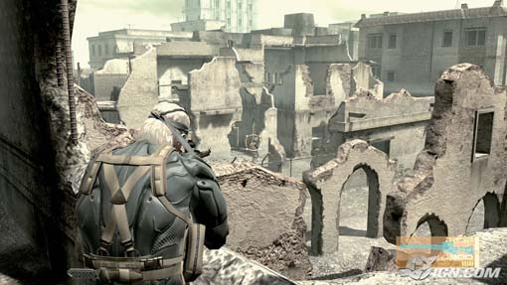

La següent és una **fotografia documental** de la guerra de l'Afganistan, feta pel fotògraf reporter de l'agència Magnum Thomas Dworzak, durant un combat.

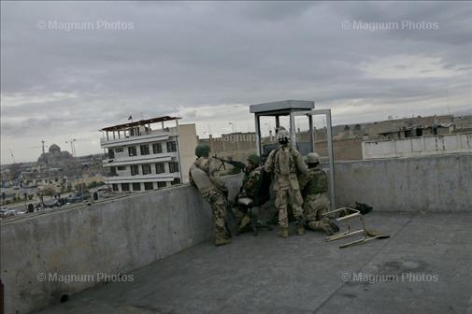

I aquesta altra és una recreació fotogràfica de la guerra de l'Irak que el seu autor Eric Baudelaire ha titulat The Dreadful Details, 2006 on els models escenifiquen el que podria haver passat, però que en realitat no ha estat veritat.

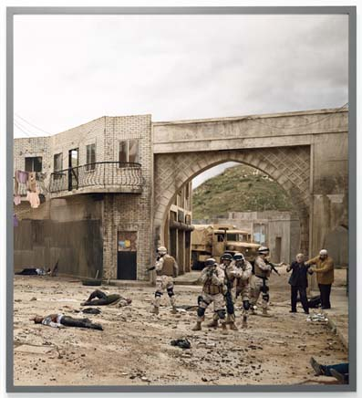

Ens farem preguntes molt simples sobre aquestes fotografies, el que és important és que flueixi l'opinió a través de l'observació dels detalls, ja sigui en petits grups o amb el grup sencer tot mirant la pantalla. Un alumne prendrà nota de les conclusions més importants guiat pel professor/a.

* Quina imatge ens sembla més perfecta, més maca, el dibuix o la fotografia?
* Quins són els aspectes que donen sensació de realitat a l'escena? (moguts, desenfocaments, punts de vista entre objectes…)
* Per què una determinada imatge no podria mai ser una fotografia? (massa detall/poc detall, colors artificials…)
* Si aquesta imatge fos una fotografia… on s'hauria situat el fotògraf?

Després d'haver contestat tot això, entrarem en l'anàlisi del sentit que aporta la fotografia a l'hora de descriure amb veritat la realitat per a la memòria i per a la informació en el foto-periodisme… tot i que el fotògraf també pot manipular al seu gust la realitat, mitjançant la fotografia!

## Practicar la lectura de les imatges

### Triem sempre una bona foto

Una fotografia que **ens motivi a saber-ne més**: la fotografia ens ha d'interessar per la seva temàtica i per sí mateixa ens explicarà moltes coses que abans no sabíem sobre la història, els costums de diferents cultures, les relacions entre les persones, les idees polítiques, etc. Una fotografia que **ens hagi cridat l'atenció**, que estableixi amb nosaltres una empatia. És molt important que deixem els alumnes que triïn ells mateixos les fotos. Però cal no oblidar la fotografia de premsa, amb la qual trobaran un anclatge amb el món.

### Presentem la fotografia

Una fotografia sempre té una carta de visita: és el seu autor, el lloc en el qual es va fer i la data. Aquests paràmetres són els mínims que hem de coneixer d'una fotografia… i de vegades tampoc els coneixem. El més important és tenir ulls per a mirar i temps per a dedicar-li a la mirada.

En aquest cas es tracta de la fotografia d’un casament a l’Afganistan. La núvia té 11 anys, mentre que el nuvi en té 40. Ha estat el premi a la millor fotografia de l’any atorgat per l’UNICEF al 2007. El seu títol és Ghulam, la esposa afgana i l'ha fet una fotògrafa, Stephanie Sinclair a l'any 2007.

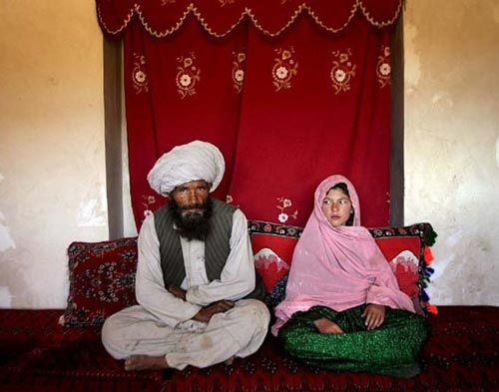

### Fem-nos preguntes

Quan nosaltres hem fet una fotografia podem explicar moltes coses: què hi havia al voltant, com era el moment del dia, si el model estava quiet, si havíem fet servir una òptica o un altra i per què, quina era la nostra intenció en fer la fotografia. Fer la lectura d'una imatge vol dir respondre a aquestes preguntes posant-nos en la situació del fotògraf a l'hora de fotografiar (les respostes són d'alumnes de quart d'ESO…)

* On s'ha situat la fotògrafa? A un parell de metres. Si hagués estat més a prop hauria intimidat massa a la parella. Si hagués estat més lluny no es podria apreciar el detall de les mirades.
* Quin tipus de pla ha triat? És un pla general, perquè a l'autora li interessava que hi entrés tota l'escena i no només els protagonistes.
* Com és la composició? És simètrica, tot està organitzat i centrat, fins i tot els colors conserven l'ordre… Perquè la fotògrafa intentava que res ens distragués de les mirades dels personatges…
* Quin tipus d’il·luminació ha fet servir? És llum natural, suau, filtrada per la cortina d'una finestra. El flash hagués canviat la suavitat de les ombres i els colors i hagués restat intimitat a l'escena…

Però podem anar una mica més enllà, per entrar en el sentit més profund de la imatge:

* Fixa’t en les mirades dels personatges i explica què expressen… La nena té por i mira desconfiada. L'home està desafiant davant d'una dona estrangera que li fa la fotografia i potser ja sap que això que està fent no respecta els drets dels nens…
* Destaca algun detall que et cridi molt l’atenció?… Què significa per a tu? Són les mirades dels personatges, que simbolitzen perfectament el moment d'humil·liació i submissió de la nena enfront a l'home.

I acabarem fent preguntes que la fotografia no pot respondre, però que haurà suggerit per a saber-ne una mica més del món que ens envolta, lligant l'activitat amb els temes transversals del currículum:

* Què és l’UNICEF?
* Quins són els drets dels nens?
* Treu la teva pròpia conclusió de per què ha estat la millor fotografia per a l’UNICEF. Ha servit de res aquesta fotografia?

Per respondre als temes transversals, els alumnes van fer una recerca a Internet obtenint ràpidament les dades que els interessava per completar la informació de la fotografia. I les conclusions van tenir molts matissos que ens van portar a la confrontació d'idees entre les respostes dels nois i les noies i les diferències culturals presents a la classe, mitjançant un debat.

## Posar el peu de foto

La fotografia és un mitjà feble. El seu sentit pot variar segons el context al qual es presenta. El text escrit que l’acompanya, el que diem **peu de foto** és el context que més la determina, perquè abans de fer la lectura de la imatge busquem al peu de foto la informació per a comprendre-la i sempre ens en refiem. Amb la qual cosa, la fotografia ja no és una imatge lliure d'interpretació, sinó una il·lustració de la idea expressada en el peu de foto.

Això ens pot portar a una reflexió interessant al voltant dels mitjans de comunicació i la manipulació que fan de les noticies, del paper de la fotografia en el periodisme com a una eina superficial per a cridar l'atenció sense aportar idees pròpies, etc.

Amb aquest exercici li canviem el sentit a una fotografia de premsa, tot canviant el seu context. És important que la fotografia sigui de la premsa diària, que il·lustri una notícia del que està passant en el moment per obrir la reflexió a les problemàtiques polítiques i socials. Aquest exercici sempre s’ha de fer per parelles. El més important és l'intercanvi d’idees amb el company/a. El procés seria el següent:

1. Agafem una fotografia de premsa ja analitzada, de la qual hem deduit el seu sentit i la seva finalitat.
2. Independentment, retallem titulars de premsa, breus i impactants. Els titulars, separats de la notícia, semblen eslògans publicitaris. De seguida es veu la intenció sensacionalista dels periodistes per cridar l'atenció sobre un tema.
3. Triem un dels titulars que canviï el sentit de la fotografia.
4. La fotografia i el titular s’han de presentar enganxats a un paper blanc, com si fos un cartell.
5. Justifiquem la tria i expliquem el nou sentit que ha agafat la imatge.

## El recull de fotografies

Animeu (o exigiu!) als alumnes que facin una **antologia fotogràfica a la seva manera**, amb la qual es podria construir un **bloc col·lectiu d'anàlisi de fotografies** online. El bloc els motivarà molt més que el simple quadernet amb fotografies enganxades. L'adolescent, pot ser metòdic i obsessiu en la col·lecció si hi troba un mirall de la seva personalitat i dels seus gustos (penseu en les seves agendes de curs plenes de fotografies!) Cal canalitzar aquesta afició, com a un primer pas per a formar el gust i la capacitat crítica. Mitjançant aquest recull acostumem als alumnes a triar **bones fotos**, deixant de banda els catàlegs de venda per correu o les revistes del cor… o el perill de contaminació ètica i estètica al que ara ens enfrontem amb els foto-blocs, en els que prolifera el mal gust i la superficialitat.

## Projeccions i expressió oral

Feu sempre **projeccions de les fotografies** a l'aula per tal de potenciar l'expressió oral. Aprofiteu també les produccions dels alumnes: blocs, fotografies soltes, etc. perquè s'esforcin en justificar les seves tries i valorin el contingut de les seves pròpies imatges.

### Internet

Durant l'activitat a l'aula, tingueu sempre actiu l'accés a Internet, amb les pàgines de referència fàcilment localitzables. És molt útil per a comparar fotografies, relacionar-les amb les icones de la història, posar exemples de contraris, etc. A la nostra matèria sí que es justifica la dita: una imatge val més que mil paraules…

### Esquematitzar l'anàlisi a la pisarra

Feu **esquemes a la pissarra** dels nivells d'anàlisi que esteu seguint. D'aquesta manera els alumnes aniran interioritzant els diferents continguts que es poden apreciar en una fotografia.

### Ús de la pissarra digital

Feu **servir la pissarra digital**, si en teniu. És molt útil per:

* Analitzar gràficament la composició de les fotografies: fixant els centres d'interès, les tensions compositives, qüestions d'il·luminació, d'equilibri, etc.
* Guardar aquests anàlisis per a posteriors explicacions i relacionar-les amb altres exercicis.
* Guardar els exemples d'imatges que hem baixat d'Internet.

## Recursos

* ***GUIA PER A LA LECTURA DE LES IMATGES*** Aquesta guia s'ha pensat per a sistematitzar l'observació de les fotografies. Es pot adaptar als diferents nivells didàctics. El més important és que el professor la tingui ben assimilada i la sàpiga transmetre als alumnes. No es tracta d'una plantilla ni d'una pauta de comportament!

[guia_per_a_la_lectura_d_imatges.pdf](http://ateneu.xtec.cat/wikiform/wikiexport/_media/cursos/curriculum/eso_btx/dsvp/modul_2/guia_per_a_la_lectura_d_imatges.pdf)

* ***Introducció a l'ús de la imatge digital*** Als materials de formació fets per **Lorza/Magrans/Poveda** podeu trobar, a més de totes les informacions útils sobre el llenguatge de la fotografia, una introducció a la lectura de les imatges.

<http://www.xtec.cat/formaciotic/dvdformacio/materials/dv16/dv16_pdfs/dv16-s1.pdf>

* **Javier Marzal**, professor de l'universitat Jaume I, posa a la disposició de tothom aquesta guia de lectura de les imatges que pot aportar moltes idees a l'hora d'abordar la interpretació de la fotografia. Destaquem la **metodologia**, segons diferents nivells semàntics amb el suggeriment de proves pràctiques desenvolupades amb imatges concretes.

<http://www.analisisfotografia.uji.es/root2/intr.html>

* **Dos camins per trobar bones fotografies**

1. Als reportatges dels **magazines i dominicals**. Trobaràs fotografies de professionals que tracten temes d'actualitat, des de retrats fins a reportatges de temàtiques contemporànies.
2. A les **pàgines web** de les agències fotogràfiques internacionals. L'accés a aquestes pàgines és gratuït a la consulta. Trobes tot tipus de fotografia, sempre de qualitat. Els alumnes s'haurien de familiaritzar amb el seu ús. Clar que hem de cuidar continguts durant el primer cicle i guiar una mica la recerca. Et recomanem aquestes pàgines:

**Colecció de fotografia del MNAC.** Malauradament els nostres museus encara no estan a l'alçada dels americans que tenen gairebé tota la col.lecció online. Però és obligat recórrer al patrimoni de la nostra història i cultura mitjançant la col·lecció del Museu Nacional d'Art de Catalunya. Hi trobareu poquetes fotografies reproduïdes, però tindreu coneixement del contingut de la col·lecció i podreu accedir al museu per tal de visitar amb els alumnes les seves sales i gaudir de la fotografia directament. <http://www.mnac.es/colleccio/col_fotografia.jsp?ambit=1&lan=001>

**Photography Collections Online** de la George Eastman House. Una de les millors col.leccions de fotografia del món que ha posat el seu fons a disposició de tothom a la web: <http://www.geh.org/>

http://ateneu.xtec.cat/wikiform/wikiexport/_media/cursos/curriculum/eso_btx/dsvp/modul_2/corbis.gif**L'agencia CORBIS**, No hauràs vist res fins que no visitis aquesta pàgina de l’agencia CORBIS. Fundada per Bill Gates, el magnat de Microsoft, el 1989. Té la seva seu a Seattle, USA, però té obertes oficines a tot el món. És una de les agències més poderoses del món. Pots jurar que la majoria d’imatges que veus diàriament en la publicitat, il·lustracions de llibres, diaris, revistes, televisió i fins i tot al cinema, tenen el seu copyright d’aquesta agència. A la seva pàgina web els clients podem consultar tota la seva base de dades. És una passada! Solament t’has d’habituar a conviure amb la marca d’aigua de la casa, omnipresent (els socis no han de veure-la). Pots fer consultes per temes, dates, autors, països… A més pots veure les grans col·leccions de fotografia que ha anat comprant Corbis, com ara la col·lecció Bettmann una de les més antigues i amples del món. Un avantatge… és que també comptem amb l’opció de buscar en castellà, donat la pàgina està traduïda a totes les llengües occidentals.<http://pro.corbis.com/creative/personalities/default.aspx>

**MAGNUM PHOTOS** Per a molts fotògrafs professionals, aquesta pàgina web és una escola de fotografia… i si és per a ells, què no serà per a nosaltres! La mítica agència fundada per Cartier-Bresson, Robert Capa, George Rodged i Chim al 1947, no ha parat de créixer durant tots aquests anys, tot incorporant nous fotògrafs. El leiv-motiv fundacional és el caràcter personal, la visió forta i distinctiva dels fotògrafs per captar la realitat i els fets importants de la història. Martin Parr, Miguel Rio Branco, Raimond Depardon, Paul Fusco…Hi són representats els millors fotògrafs documentalistes amb els seus llibres publicats, on pots accedir al seu contingut. Aquesta hauria ser una pàgina de capçalera i no deixar mai d’accedir-hi! <http://www.magnumphotos.com/>

Si en vols més, a la bibliografia general de webs tens un recull de pàgines organitzades per temes de la història de la fotografia. Segur que trobes allò que més es pot adaptar a l'interés dels teus alumnes i també de les teves classes… [bibliografia_webs.pdf](http://ateneu.xtec.cat/wikiform/wikiexport/_media/cursos/curriculum/eso_btx/dsvp/modul_2/bibliografia_webs.pdf)

## ACTIVITAT

Si vols posar en pràctica el que has après, prova de plantejar alguna proposta didàctica a partir de l'obra d'un fotògraf o fotògrafa, d'una època de la història de la fotografia, etc. **Passos a seguir:**

1. Tria qualsevol tendència i/o finalitat fotogràfica -fotografia informativa de premsa, de reportatge documental o fotografia creativa d'il·lustració, publicitària o artística-.
2. Fes una **presentació de diapositives** (tipus pp) per explicar mitjançant breus frases i il·lustracions el fotògraf triat. Planteja-la com a un recolzament audiovisual per impartir la classe.
3. Analitza una fotografia significativa, segons la fitxa de lectura de les imatges fotogràfiques que us hem donat.

Mòdul 2 - **Pràctica 2**

## Compte amb la mirada!

***The camera is an instrument that teaches people how to see without a camera.*** Dorothea Lange

Quan fem servir la fotografia com a eina d'expressió, només pensem en les qüestions artístiques: la plàstica, la llum, la composició, els colors… Sovint deixem de banda la potència més gran que té la fotografia: l'expressió de les idees i els fets. **El reportatge** és el mitjà amb el qual el fotògraf pot articular una narració mitjançant imatges. Cada fotografia és com el paràgraf d'un text que té sentit amb la presència de la resta. L'ordre, la mida de les fotografies, la posició en la pàgina, la durada en la projecció, etc., són els elements que hem de calcular per donar sentit a la narració. Un reportatge plantejat d'aquesta manera és també una peça de creació però, a diferència de les obres d'art, té una funció social molt important: la de donar a conèixer una realitat viva i guardar-la per a la memòria.

Aquesta pràctica vol donar idees al professorat sobre la utilitat del reportatge com a eina de coneixement/aprenentatge. Pot ser útil, no només en el camp de l'educació visual i plàstica per assajar les competències específiques d'aquesta matèria, sinó per a totes les matèries.

## Safari fotogràfic del quotidià

I photograph to find out what something will look like photographed va dir el Garry Winogrand, un dels més grans fotògrafs americans del segle XX. En definitiva: un curiós.

Aquesta activitat té com a objectiu **fomentar la curiositat** de l'alumnat sobre com queden fotografiades les coses del seu món. Al final s'adonaran que hi ha moltes maneres de fotografiar-les! Un safari fotogràfic, organitzat com a **una gimcana**, és un joc que immediatament els anima a fotografiar. Amb totes les fotografies confeccionarem pòsters que els definiran com a col·lectiu. Aquesta és una activitat especialment indicada pels més petits i dóna molts motius de conversa.

### Passes a seguir

#### 1. Enquesta inicial

Pot ser és la nostra primera classe de fotografia amb el grup de primer cicle. Farem una enquesta amb l'objectiu de coneixer quins són els seus hàbits fotogràfics i saber com organitzarem l'activitat:

* Què t'agrada més, mirar o fer fotos?
* Tens càmera fotogràfica pròpia?
* En tenen els teus pares?
* El teu mòbil, té càmera?
* Descarregues les fotografies a l'ordinador?
* Fas retocs fotogràfics? De quin tipus? Amb quina finalitat?
* Tens un blog on publicar les fotografies?
* Tens un àlbum fotogràfic? Des de quan?

Aquestes preguntes poden resultar sucoses: si som capaços d'organitzar un diàleg acabarem parlant del propòsit de la fotografia com a mitjà per conservar la memòria, de la responsabilitat de ser curosos amb les còpies antigues, de la banalitat de moltes fotografies que es publiquen a Internet… L'ensinistrament d'un petit fotògraf comença per l'establiment d'un criteri. La frase que més repetim a les classes és: **"un mico també pot fer bones fotografies, la diferència amb nosaltres és que no se'n adona."**

#### 2. Establir les regles del joc

Farem equips de dos fotògrafs, amb l'objectiu de compartir les càmeres fotogràfiques o els mòbils i que ningú es quedi penjat sense càmera. Donarem les pautes de treball: cada equip ha de fotografiar una sèrie d'elements, de personatges i d'accions. Posant-hi imaginació, qualsevol professor que s'ho vulgui passar bé, tindrà bones idees:

1. Bon dia!
2. El meu plat de menjar preferit
3. La meva mascota
4. El meu millor amic/ga
5. El meu racó secret.
6. El que menys m'agrada del dia
7. La persona que més admiro.
8. El meu més gran desig.
9. etc.

Els temes de les fotos poden agrupar-se en diferents àrees, segons el tipus de grup-classe: si són molt actius es pot fer una **gimcana per l'institut**: el conserge, el lavabo de nois, l'aixeta del laboratori de ciències, una emprempta al camp de futbol, etc. Si és un grup més tranquil podem **treballar els sentiments**: la ràbia, la tristesa, la por, l'alegria, etc. La idea és que ells trobin les pautes establertes i s'adaptin a l'activitat, si no és així, les discussions són inacabables. El més important és que tots els grups facin les mateixes fotografies.

#### 3. Recollir la feina feta

Posarem una data de termini perquè els alumnes facin les fotografies. L'experiència és que mai fallen! La presentació de les fotografies la podem fer de diferent manera:

1. Penjar-les en el moodle del centre, si en té.
2. Enviar-les al correu electrònic del professor/a.
3. Decarregar-les amb USB a l'ordinador de l'escola.

El cas és que totes les fotografies acabin desades al mateix lloc per poder-hi treballar.

#### 4. Organitzar les fotografies

Tindrem fetes **carpetes per temes** a l'ordinador de la classe o al moodle del centre. Durant l'hora de classe:

1. Els alumnes treballaran per parelles en els ordinadors, per tal d'intercanviar opinions.
2. Els ensenyarem a nombrar els arxius digitals.
3. Els alumnes classificaran per temes i a les carpetes, els arxius ja nombrats.

Aquesta activitat és la primera presa de contacte real amb les fotografies que han fet. Per a ells és un moment emocionant, dins el qual s'expressen de forma espontània i entusiasta. És important dedicar una sessió a aquesta tasca i deixar per una altra el comentari i l'anàlisi de les fotografies.

#### 5. Parlar de les fotografies i assimilar continguts

Projectarem les fotografies des de l'ordinador mitjançant el canó.

Les imatges fetes pels alumnes són el millor pretext per parlar de la tècnica i del llenguatge fotogràfics. La classificació de les fotografies per carpetes afavoreix la comparació i ens introdueix en la discussió sobre la millor manera de plantejar un tema mitjançant la fotografia. Tots els alumnes hauran retratat, posant per cas, al bidell, però entre totes UNA fotografia destacarà per les seves qualitats i expressarà millor el tema. Per què? Aquesta reflexió sobre la bondat d'una fotografia, torna a ser un exercici de lectura d'imatges. Per explicar-lo, els alumnes s'han d'esforçar en aplicar els seus coneixements de la matèria a l'anàlisi. Però també serà l'oportunitat del professor per a explicar nous conceptes. Un llistat d'aquest conceptes elementals que poden aprendre els alumnes en aquest nivell:

##### Enquadrament

L'enquadrament és la primera decisió que ha de prendre el fotògraf: què és el que sortirà a la meva fotografia? què és el que ha de quedar fora? La fotografia de sota va cridar l'atenció entre tota la resta de retrats del millor amic. En decidir el seu autor fer la fotografia amb les cortines en primer pla, el retrat cobra un aire d'intimitat que als alumnes els va agradar molt.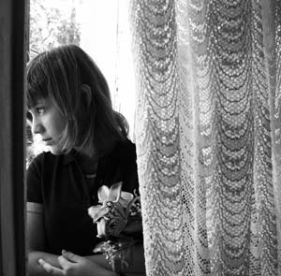

##### Punt de vista i distància

El punt de vista i la distància a la qual es situa el fotògraf determinen el pla que sortirà a la fotografia. Si ens apropem molt serà un primer pla, si ens allunyem molt serà un pla general. Si ens elevem o ens ajupim respecte al model tindrem les diferents angulacions. Els dos aspectes combinats donen moltes possibilitats expressives a la fotografia. És important que els alumnes treballin intuïtivament, però que sàpiguen detectar quan un punt de vista ha estat un encert per a l'expressió del tema. Com en aquesta fotografia de Jèssica Sànchez, de quart d'ESO, que va triar un picat per encabir el banc al qual seu la model. Mirant des de dalt, sembla que ens situem en el punt de vista dels seus pensaments.

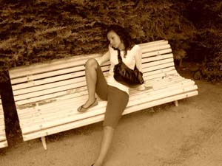

##### Composició i dinamisme

La composició és la manera d'organitzar els elements a dins del format de la fotografia. La composició crea tensions i equilibris que ajuden a entendre la imatge, tot canviant la seva percepció. Els fotògrafs reporters no tenen la possibilitat de fer muntatges i han de prendre la realitat tal i com es mostra. Però poden jugar amb l'enquadrament per tal d'aconseguir composicions originals. En aquest cas, l'Oriol Pascual, de quart d'ESO, ha canviat una composició estàtica per una de dinàmica, tot girant la presa recta de la verge donant-li una nova visió.

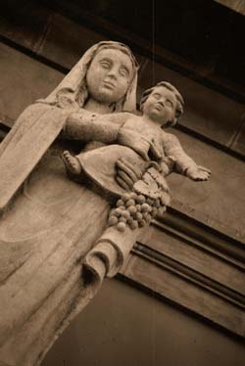

##### Il·luminació

La il·luminació és el factor més important per a donar expressivitat a la fotografia. Hem d'ensenyar als alumnes a distingir els diferents tipus de llum i a saber triar-los. Les càmeres automàtiques fan un abús del flash, que aplana els retrats i enlletgeix els colors. En aquest retrat, l'Oriol Pascual, de quart d'ESO, ha optat per la il·luminació lateral per tal de ressaltar el volum del cap de la noia. Va ser intuïtivament, pero la va encertar!

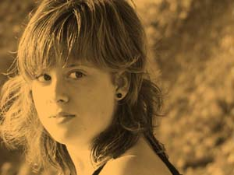

##### Captació de l'instant

La fotografia té la capacitat de captar allò que és fugaç i que la vista té dificultats de veure i la ment de comprendre, perquè es confón amb el riu d'esdeveniments de la vida. Un veritable instant fotogràfic no es pot preparar. En aquesta fotografia de Clara Genè, de quart d'ESO, es veu aquest aspecte vital i alegre que dóna el moviment i l'espontaneïtat. Els altres factors de la imatge (composició, il·luminació, etc.) queden supeditats a l'expressió de l'instant.

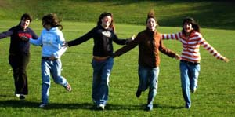

##### Tractament del color o del contrast

El color dóna emoció i vida a les imatges. Hem d'aprendre a aprofitar el color de les escenes. I també podem potenciar-lo o canviar-lo com en aquest cas, en què la Cèlia Olivares, de quart d'ESO, va posar un focus vermell per tal de retratar el seu gos. La tonalitat càlida va canviar la percepció de l'ambient de manera que ens apropa més al cadell.

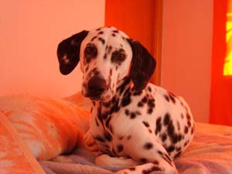

#### 6. Fer pòsters temàtics

Podem generar un pòster temàtic agrupant totes les fotografies fetes sobre un tema. Aquest pòster, a més de ser molt decoratiu, representa una mena d'estadística del que són els nostres estudiants: les seves preocupacions, gustos, les formes de vestir… o els seus diferents punts de vista sobre un tema concret. El que us proposem com a exemple, aplega tots els plats preferits del grup de segon d'eso A.

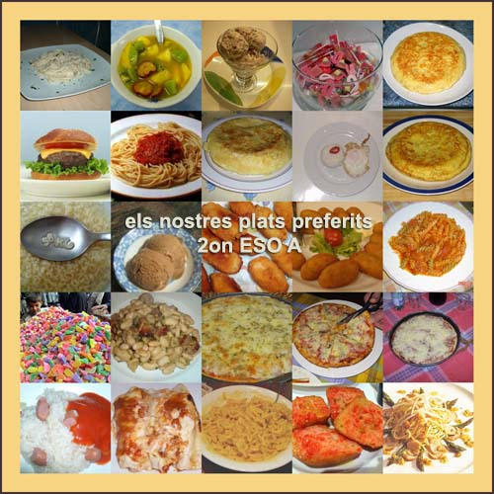

Per a generar el pòster fem servir el programa Picassa. Desprès l'editem amb el programa d'edició d'imatges que normalment fem servir a l'aula i li posem:

1. un marge
2. un rètol
3. un globus amb text amb les opinions recollides, etc.

#### 7. Fer un blog de la classe

El safari el podem proposar com a un diari, al qual els alumnes afegeixin cada dia una fotografia diferent. Per això és molt útil obrir un bloc que els alumnes puguin administrar per ells mateixos. En aquesta activitat del bloc, és molt important que afegeixin els seus comentaris al costat de la fotografia. Després d'un grapat de dies es pot fer una projecció del bloc a l'aula, per tal de comentar la qualitat de les fotografies i dels comentaris.

## Fer de reporters

If your pictures aren't good enough, you're not close enough. Aquesta cèlebre frase de Robert Capa és una bona introducció a l'activitat de reportatge. Plantejarem als alumnes que s'apropin en petits grups a una realitat que vulguin explicar, per tal de dissenyar una revista o fer una presentació de diapositives.

### Passes a seguir

#### 1. Triar un tema...

Deixem que els alumnes facin la seva tria. Només els posarem una condició: que sigui **un tema proper**, al qual puguin accedir de forma privilegiada per la seva familiaritat amb la gent i l'entorn que ells freqüenten. Els insistirem que el fotògraf documental ha de conèixer el tema abans de començar a treballar per preveure el tipus de situacions que es trobarà. Si no tenim temps per fer una pluja d'idees, els podem suggerir una sèrie de temes i que ells triïn segons les seves inquietuts. Posar títols divertits els pot motivar molt més:

* Disfressat d’idees. (Adolescents i identitat)
* Què passa amb les noies? (Feminisme i masclisme entre els joves)
* Anem cap a la fi del món? (Ecologia i problemes medi ambientals)
* Som feliços amb tantes coses? (Consum compulsiu entre els adolescents)
* Gent com nosaltres? (Acceptació d’altres cultures i convivència amb la immigració)
* Guanya sempre el més fort? (L’ús de la violència entre els joves)
* Val la pena córrer el risc…? (El consum de drogues)
* Oposant-se als pares (Lluita generacional)
* Viure endollat (la dependència de les tecnologies)
* Davant el mirall (Culte al cos)
* Sexe per primera vegada
* A què et dediques fora de l'escola? (Diferents maneres de viure el temps lliure)

#### 2. Planejar el reportatge

Abans de sortir a fotografiar, els nois i les noies reflexionaran en fred sobre el tema que volen retratar. Els ajudarem amb unes preguntes:

* Quina realitat volem retratar?
* Què sabem nosaltres d'aquest tema? Quines experiències tenim?
* Per què pensem que és interessant donar-lo a conèixer.
* Hem de demanar permisos? Es deixaran retratar els nostres models? Tindrem problemes?
* Quin és el missatge que ens agradaria difondre amb el nostre reportatge?
* A quin públic anirà adreçat?
* A on ens agradaria publicar-lo?

Pel que fa a les fotografies, els donarem unes pautes obligatòries per tal de fer el reportatge més ric. Per això han d'incloure a la selecció final el tipus de fotografia que els sembli oportú segons el nivell educatiu, la competència fotogràfica de cada grup d'alumnes, els continguts estudiats a la teoria, etc.

##### Treballant els gèneres

1. Un retrat
2. Una natura morta o element estàtic.
3. Un pla general de context.
4. Una fotografia d'acció.

##### Treballant els plans

1. Un pla de detall
2. Un gran pla general

##### Treballant els punts de vista

1. Un picat
2. Un contrapicat

##### Treballant la il·luminació

1. Un contrallum
2. Una foto amb un focus lateral
3. Una foto moguda intencionadament

##### Treballant l'enfocament

1. Un primer pla enfocat i la resta desenfocat
2. Un primer pla desenfocat

#### 3. Triar les eines

Es preferible que facin servir els dispositius amb els quals estan familiaritzats que no pas màquines complicades amb moltes medicions. Càmeres compactes i telèfons mòvils per als principiants. O càmeres reflex amb el programa automàtic, amb l'objectiu que puguin estar més atents als detalls de l'entorn.

#### 4. Fer les fotografies

Encara que ho hagin planificat, és preferible que la primera vegada que fan de reporters, els nois i les noies es sentin lliures de fotografiar el que els vingui de gust i com ho sentin en aquell moment. L'activitat fotogràfica la faran fora de l'horari lectiu, si es tracta d'una realitat externa, o bé durant l'horari lectiu si es desenvolupa a l'institut, demanant els corresponents permisos. Els demanarem entre 30 i 40 fotografies, com a màxim. També hem d'ensenyar-los a no disparar la càmara inútilment!

#### 5. Triar les fotografies que formaran el reportatge

La tria és el moment més important a l'hora de composar un reportatge. Quan arribin a classe amb les fotografies han de descarregar-les a l'ordinador. El reportatge ha de tenir entre 8 i 10 fotografies. Tota la resta l'han de descartar amb criteri, seguint una pauta que nosaltres els donarem:

1. Agrupar les fotografies per temes. En principi, si els havíem demanat un retrat, una natura morta, etc., haurien de tenir exemplars d'aquest tipus de fotografies per agrupar-les en carpetes. Els grups també es poden fer per temes, per ordre cronològic de la narració, etc. Quan agrupem les fotografies és molt més fàcil saber quina és la bona, la que volem per al reportatge, i quina és la dolenta, la que hem de descartar.
2. Descartar les fotografies que no són de qualitat. Els alumnes han de saber quan una fotografia és bona o no és bona per les qüestions tècniques: si l'enquadrament no està bé i el tema queda tallat, si està molt fosca, si està massa clara, si el tema centrat està desenfocat, si està tot mogut…

Aquest moment de la tria els fa conscients de les mancances del seu reportatge, també dels errors que han comés a l'hora de fotografiar. Fer una tria conscient els ajuda a aprendre a fotografiar, per això és important que prenguin nota de les seves conclusions.

#### 6. Organitzar la narració

Un reportatge ha de tenir:

##### Segons el contingut

1. La presentació del context on es desenvoluparà la història.
2. La presentació del/s protagonista/es.
3. Un petit detall que ens apropi al món privat i íntim.
4. Una seqüència on passi alguna cosa.
5. O be una foto d'acció, en la qual aturem un moment molt representatiu.

##### Segons el ritme

1. Una foto ben clara i explícita per a la portada o inici.
2. Alguna foto misteriosa que creï tensió…
3. O una seqüència…
4. I per acabar, una foto d'acció.

##### Segons la forma

1. Fotos a doble pàgina
2. Fotos petites
3. Fotos enllaçades o sobre posades

#### 7. Formes de presentació del reportatge

El reportatge ja creat pot adoptar diferents formes per donar-lo a conèixer.

1. Una presentació multimèdia per projectar a la classe o per penjar d'Internet, amb peus de foto i introducció. També es pot afegir música o veu en off. Aquest és un reportatge fet per un alumne de primer de batxillerat, sobre la jornada d'un noi que s'entrena per a boxejador: [Cami fins la glòria](http://ateneu.xtec.cat/wikiform/wikiexport/_media/cursos/curriculum/eso_btx/dsvp/modul_2/cami_fins_la_gloria.pdf)o aquest altre, que ens mostra la temptació de les rebaixes: [La Temptació](http://ateneu.xtec.cat/wikiform/wikiexport/_media/cursos/curriculum/eso_btx/dsvp/modul_2/temptacio.pdf)
2. Una revista gràfica, editada amb un programa de disseny per ordinador, amb textos més llargs que reflecteixin les idees, les dificultats i les conclusions del reportatge.
3. Una exposició, amb cartells i títols explicatius.

#### 8. Les conclusions

Hem d'organitzar un diàleg per tal de treure conclusions dels missatges que expressen els reportatges. Si haguéssim arribat fins aquí i oblidéssim aquest apartat, la feina dels alumnes quedaria incompleta. Fer una reflexió de les intencions prèvies i la valoració final de la sèrie, tot atenent a la comunicació i als valors visuals de les imatges.

**Idees per organitzar aquesta sessió de diàleg:**

* Es presentaran els reportatges d'un en un.
* Els alumnes, per tal d'elaborar una crítica, anotaran a la seva llibreta la resposta a preguntes com:
  1. Quin és el missatge que transmet aquest reportatge? Estic d'acord amb el seu plantejament?
  2. Quin aspecte m'ha cridat més l'atenció?
  3. Quin aspecte milloraria, d'haver-lo fet jo?
* Els autors explicaran llavors, les seves intencions, que portaran per escrit. Depenent del nivell, aquest text serà més o menys elaborat, s'estructurarà com a un treball, amb exemples gràfics, referències a la teoria, etc.
* Els autors contestaran les preguntes que els companys els formularan, sobre questions que no hagin quedat clares després de la seva explicació.

## Organitzar una exposició de fotografies

Organitzar una exposició és una activitat que comporta moltes habilitats i competències, a més de motivar molt l'alumnat a la realització d'una feina més acabada i més responsable. No menypreeu l'ocasió d'ensenyar tot allò que és necessari per organitzar una exposició:

1. **Copiar les fotografies** del reportatge a una mida 18 x 24 cm. mitjançant el ploter de l'institut, la impressora, o anant a la copisteria. Si es pot, es farà alguna fotografia més gran.
2. Triar un **espai adient**. Parets netes i buides en un espai de pas on es pugui acotar l'inici i el fi de l'exposició seria el més interessant, però també la podem organitzar a la biblioteca del centre, coordinant-la amb més activitats: conferències, projeccions, etc.
3. **Analitzar les perspectives**, per tal de localitzar els punts de vista més atractius a l'hora de repartir les fotografies i els textos.
4. **Repartir els conjunts** de fotos pels panys de paret, per tal de saber com penjarem després les fotografies. En comptes d'enganxar les fotografies a la paret, col·loquem-les primer a terra, tot just al davant de la paret on aniran penjades.
5. Calcular la posició de les fotografies per **respectar el ritme de la narració** i potenciar l'estètica de les imatges. Partirem de l'alçada mitjana dels ulls dels alumnes de la classe. Agruparem les fotografies per parelles, trios, o el que calgui. Les distribuirem en filera o en finestra. Aïllarem alguna fotografia per potenciar el seu missatge individual. Tot aquest procés el farem tot demanant als alumnes la seva opinió i reflexionarem sobre aquestes tècniques de composició en el mur.
6. **Penjar les fotografies**. No sempre és necessari emmarcar. Disposem d'altres recursos per tal que quedi bé l'exposició: crear plafons de fons amb paper continu de color negre o bé enganxar les fotografies a cartolines negres de una mida més gran que la fotografia per tal de crear un paspartout. Sense marcs, podem fer servir cordes de nilon i agulles d'estendre. Una sol·lució per enganxar les fotografies pot ser fer servir grans capses de cartró (del tipus capsa d'electrodomèstics) pintades de blanc i de negre que, amuntegades, poden omplir els espais centrals de la sala.
7. Per tal de no fer malbé les parets ni les fotos, farem servir **plastilina d'enganxar**. Amb dues boletes en tindrem prou!
8. **Posar textos a les parets**, fets amb ordinador i lletra discreta. A l'inici de cada sèrie de reportatges hi posarem: un títol, els autors i una breu explicació -dues línies- del contingut. A sota de cada fotografia, un peu de foto, pero no cal que hi posem el nom de l'autor. És important el fet que aquesta activitat no perdi el caràcter col·lectiu.
9. Buscar entre tots **un títol** pel conjunt de reportatges, per exemple: Fem de reporters, o la realitat que ens envolta, etc.
10. Podem aprofitar el fet de l'exposició per a portar a terme altres activitats relacionades amb la matèria de visual i plàstica, com ara crear un **cartell anunciador**, un **flyer** amb una imatge i informació i/o un **banner** per a la pàgina web de l'institut anunciant l'exposició.
11. I… no cal dir que el dia de la inauguració hi haurà un equip d'alumnes encarregat de fer el reportatge!

## Ensenyar a administrar l'arxiu digital

Nombrar els arxius digitals és una disciplina important a la qual hem d'acostumar als alumnes per tal d'administrar el seu arxiu. Per nosaltres és imprescindible a l'hora d'ajuntar totes les imatges del grup. Per organitzar els arxius ha d'aparèixer:

1. El tema de l'activitat, per diferenciar el conjunt de totes les fotografies.
2. El número d'ordre de la fotografia que presenta cada alumne. Convé numerar amb un 0 al davant per tal d'arribar al 99. Quan treballen sèries és molt important fixar-se en aquest número per tal que les fotografies surtin organitzades en les presentaciones de diapositives automàtiques.
3. Finalment el cognom de l'alumne, per tal de saber qui és el seu autor de cara a l'avaluació.

Com a exemple: **reportatge_01_COGNOM.jpg**

## Recursos

* ***MediaStorm*** és una pàgina web que prova de mostrar la realitat amb un llenguatge nou, fruit de les noves tendències del multimèdia: fotoperiodisme, interactivitat, animació, àudio i vídeo. Ha guanyat molts premis internacionals. Pot ser els continguts s'han de filtrar una mica per als més petits, però per a vosaltres és un bon exemple de com està evolucionant el fotoperiodisme amb noves formes de narració multimèdia. <http://mediastorm.org/>
* A la pàgina Web de ***Carles Roig*** pots trobar exemples de com els nois i les noies apliquen la fotografia al reportatge i al retrat. També formes de presentació per a la fotografia, des dels murals fins a les petites edicions en format llibret. <http://www.laretrateria.com/educational/educational.html>
* **Disparando cámaras por la paz**, és un col·lectiu de Colombia que desenvolupa tallers de fotografia amb nens i nenes del carrer. Els donen càmeres instantànies, rodet i un tema per treballar, com per exemple la memòria, el futur, la família i la por. El procés, després del revelat del rodet i l'ampliació, acaba amb la reflexió al voltant del tema de la fotografia. Els resultats són impressionants…<http://www.fotografoscolombianos.com/galeria/alex/menu/menu.htm>
* **Born into brothels** (INDIA, USA, 2004, 85')(Los niños del barrio rojo, niños con cámaras, en castellà), és un documental dirigit per Ross Kauffman i Zana Briski, de Karma Films. Ha estat OSCAR al millor documental 2005 i premi del Sundance Film Festival Audience Award - Documentary 2004. Explica la història dels fills de les prostitutes de Calcuta i la transformació durant aquest projecte. Zana Briski va ser la professora de fotografia d'aquests nois i noies, rescatant la força alliberadora de la fotografia que es pot donar fins i tot en les pitjors condiciones de vida. Les fotos es van exposar per tot el món, i els beneficis de la seva venda van directament a la millora de les condicions de vida dels nois i noies. A la pàgina web de Briski pots veure el producte final del projecte, presentat com a llibre: <http://www.zanabriski.com/>

## ACTIVITAT

Amb les idees que et suggerim en els exemples d'aquesta pràctica, fes una programació adaptada a un grup d'alumnes concrets. Fes servir la creativitat i procura tractar els temes transversals que tan motiven als nois i a les noies.

Mòdul 2 - **Pràctica 3**

## Ficcions construïdes

***Ens veiem a nosaltres mateixos com a enginyers i el nostre treball com a una construcció.*** Raoul Hausmann

Hem d'insistir sempre en que cal detectar el muntatge en una fotografia fent servir la lògica. Reflexionarem davant dels missatges creats per als anuncis publicitàris, tot diferenciant-los de la funció informativa de la fotografia de premsa i valorant les implicacions ètiques que comporta la manipulació de la realitat. Però també insistirem en les possibilitats que obre el fotomuntatge en la fotografia creativa, com les idees arriben a l'espectador d'una manera més directa. Mostrarem mitjançant exemples com els artistes fan servir la fotografia a les seves obres per introduir els objectes reals amb una funció simbòlica. Per als nivells de quart d'ESO i batxillerat, aquesta pràctica pot ser un bon exercici per entrar en les qüestions interpretatives i la diferenciació entre connotació i denotació.

En aquesta pràctica us donem idees i recursos per tal de realitzar un fotomuntatge amb elements diversos, tot seguint un guió icònic, és a dir, un quadre o una fotografia.

Però heu de saber que això només són idees, preneu aquests exercicis com a suggeriments i busqueu d'adaptar-los als interessos i les preferències del vostre alumnat.

## El fotomuntatge

Abans de començar la pràctica, quatre idees que ens poden servir per a contextualitzar la feina…

### El fotomuntatge a través de la història

Entenem com a fotomuntatge, la possibilitat de barrejar dues o més realitats estranyes entre sí per fer l'efecte que han existit en el mateix temps i el mateix espai.

El fotomuntatge és una tècnica que ja té molts anys de vida a la història de la fotografia i és evident que aquest concepte de representació és més antic que la fotografia. La pintura narrativa és, en concepte, com el fotomuntatge. Pensem en els quadres de **El Bosco**, per exemple, el qual aplegava escenes dispars i composava personatges amb la barreja de diferents éssers, com comprovem en aquest fragment del Judici Final de 1506.

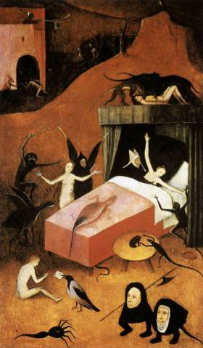

Amb la fotografia, el fotomuntatge sorgeix com a experimentació dels pioners. És el cas de les composicions amb diversos negatius de l'anglès **Henry Peach Robinson** (1830 - 1901) per construir escenes com si es tractés d'una única presa. Feia servir el seu talent de pintor per imaginar les escenes i construir-les amb diferents poses. En aquesta, concretament, **Fayin away** que és propietat de la col·lecció de fotografia de la George Eastman House, va fer servir cinc negatius sobreposats amb la tècnica de sandwich per aconseguir una imatge única:

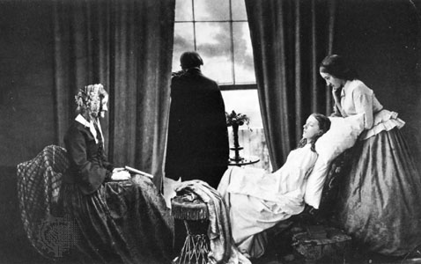

O el cas del suec **Oscar Gustav Rejlander** (1813 - 1875) que va composar la seva obra més coneguda **The Two Ways of Life,** en 1857 amb trenta dos negatius.

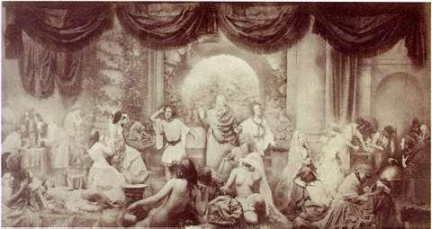

El fotomuntatge va tenir la seva etapa daurada durant el periode entreguerres, a Berlín, amb els **artistes Dadà** que van trobar en aquesta tècnica la manera més directa per expressar el seu inconformisme i provocar al poder. D'aquesta època són molts dels exemples i els artistes de molt bona qualitat i profunditat: Hannah Höch, Kurt Schwitters, Raoul Hausmann i **John Heartfield** (1891–1968). Aquest últim és el més conegut i és possiblement el que més impressiona als alumnes per la imaginació amb la que resolia les seves imatges de protesta que conserven tota la validesa i actualitat. En aquesta, de 1932 Der Sinn des Hitlergrusses (que vol dir "el significat del salut hitlerià") va fer servir retalls de diaris amb les fotografies que li interessaven per fer actuar als personatges segons la seva intenció crítica. Després, fotografiava el collage per a aconseguir una imatge única.

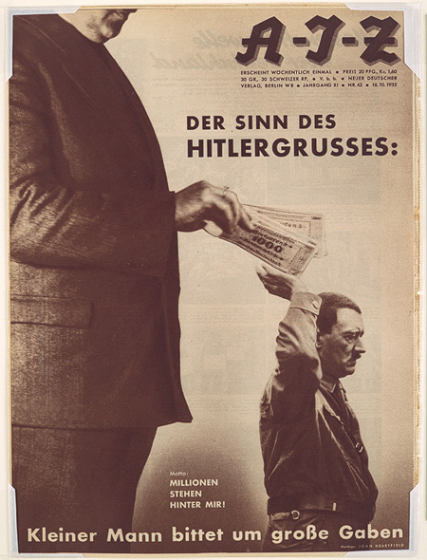

Entre els nostres fotomuntadors cèlebres estan **Pere Català Pic** (1889 – 1971), que durant la guerra civil va treballar per al Comissariat de propaganda de la generalitat de Catalunya confeccionant cartells. La seva tècnica era semblant a la de Heartfield, a diferència que Català feia les seves pròpies fotografies que després retallava, enganxava i tornava a fotografiar per aconseguir un nou negatiu.

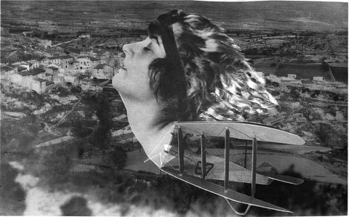

**Josep Masana** també va ser un excel·lent fotomuntador. Aquesta tècnica li donava moltes possibilitats d'oferir imatges impactants a la publicitat. La seva tècnica és com la de Robinson: feia servir diferents negatius que exposava sobre el mateix paper, per això el fons de les fotografies quasi sempre és negre, com en aquest anunci per a la marca de perfums Myrurgia.

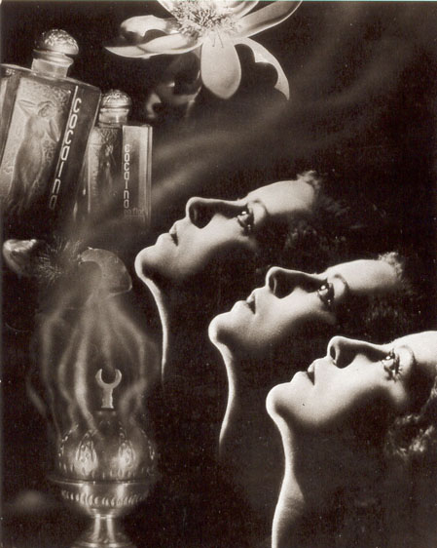

### El fotomuntatge amb la fotografia digital

El moment actual és molt important per al fotomuntatge, degut a les possibilitats que ha introduït la fotografia digital i els programes d'edició. El fotomuntatge es fa servir a la publicitat, i estalvia moltes despeses de desplaçament, evita complicacions d'il·luminació, possibilita canvis d'escala i aplega diferents objectes i realitats per a crear imatges sorprenents amb un caràcter molt real, com aquest anunci per a la marca Honda, del fotògraf català **Joan Garrigosa**.

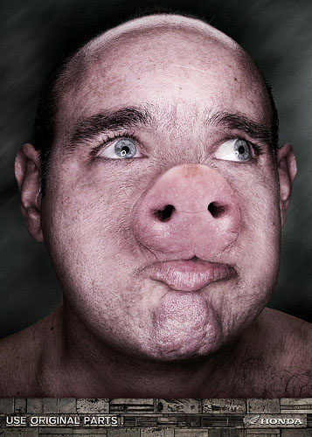

També es fa servir molt per a il·lustrar revistes d'actualitat, als llibres de text i a qualsevol publicació amb ambicions pedagògiques i comunicatives. Vet aquí un exemple de la il·lustració de portada de la revista Life que explica sense paraules tres conceptes: dona, càncer i globalització…

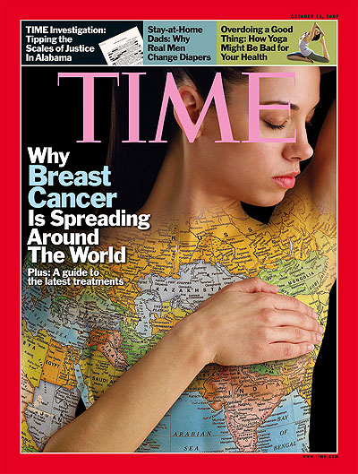

### Ús i abús del fotomuntatge a la premsa

Malauradament, el fotomuntatge ha entrat de manera un poc il·lícita al camp de la fotografia d'informació. Sovint les fotografies es manipulen interessadament per fer creure coses diferents de les que estan passant a la realitat, sense que ningú noti el truc. En desaparèixer el negatiu analògic, és molt difícil percebre quan una fotografia digital ha estat un muntatge a partir de diferents presses, ja que no existeix la "ferida" del tall físic i els programes dónen molts recursos per suavitzar els contorns de les imatges afegides. En aquesta pàgina web de l'agència [abc-news americana](http://abcnews.go.com/GMA/popup?id=3221225&contentIndex=1&start=false&page=1) es mostren els innocents retocs i muntatges de la premsa rosa per millorar l'aspecte i les relacions dels famosos.

I aquesta altra falseja un moment de la realitat, malgrat que continua sent "innocent".

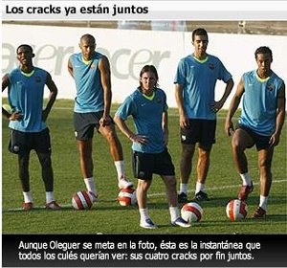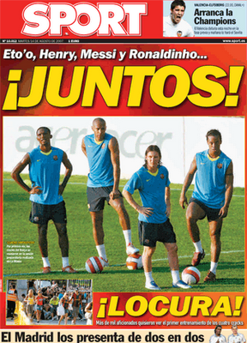

Però hem de tenir cura amb les informacions polítiques i socials importants que poden deformar molt la comprensió de la realitat… [Photo Tampering Throughout History](http://www.cs.dartmouth.edu/farid/research/digitaltampering/), del professor Hany Farid, és una pàgina web que recopila casos importants de muntatges fotogràfics que han afectat a qüestions polítiques al llarg de la història. No surt aquesta, que va afectar de manera important la reputació del general Franco, servint de coartada als seus contactes amb Hitler:

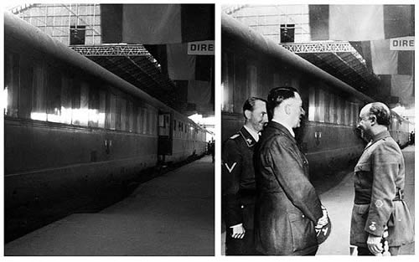

### Possibilitats artístiques del fotomuntatge digital

En l'actualitat quan parlem de fotomuntatge digital, normalment diem **retoc**. Però sempre hem de tenir present el fet evident de la **manipulació** de la realitat que estem introduint a la imatge, més enllà del retoc de les seves qualitats, tal com enteniem a la fotografia analògica (contrast, brillantor, games, etc.). Amb la manipulació intervenim en el contingut de la imatge, no tan sols en la seva aparença.

Aquesta eina de manipulació ofereix moltes possibilitats als artistes, els quals poden barrejar realitats per crear mons nous que semblaran quasi reals, pel que ja havíem parlat de la versemblança de la imatge digital.

Joan Fontcuberta és un artista que ha investigat a fons en les possibilitats de manipulació de la realitat mitjançant la fotografia digital per a crear històries quasi reals, o, si més no, totalment possibles i provocant-nos amb la credibilitat que els mitjans de comunicació i la societat en general li donen a la fotografia documental. Fontcuberta juga a transvestir-se, a introduir-se com a personatge en realitats diferents. En aquesta fotografia del projecte **SPUTNIK** ha fusionat el seu retrat amb el del cosmonauta rus Gagarin per crear l'efígie del seu personatge Ivan Istochnikov.

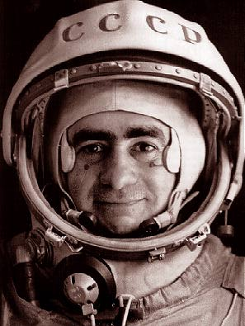

O en aquest cas, multiplica la seva imatge per tal de representar el miracle de la ubiqüitat al projecte **Karelia**, on investiga i prova amb la fotografia els portents sobrenaturals d'un monjo ortodox.

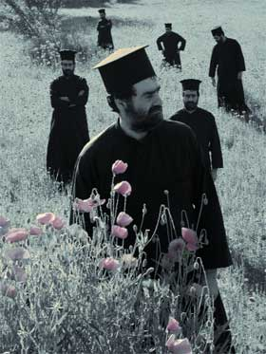

Una idea molt atractiva és la de fusionar les cares de diferents persones per tal d'obtenir un prototip d'individu. És l'experimentació que ha fet l'artista català Joan Martinez Urrios amb el seu projecte ***Ortopèdies***.

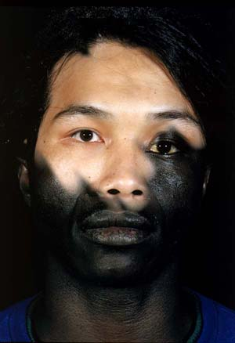

### Disfressat d'art i de passat

Us proposem un exercici per experimentar el fotomuntatge digital, en el qual els alumnes hauran d'imitar la posada, els vestuaris i el context de quadres famosos. Amb la superposició del quadre original i la tria dels elements més significatius, la imatge resultarà impactant! Aquest exercici és un exemple, en el qual s'assaja el retrat. Però vosaltres podeu posar imaginació i introduir-hi altres components: figura superposada a paisatge, real o pictòric; bodegons de fruites a sobre del retrat, a la manera d'Arcimboldo; bodegons cubistes retallant la realitat en fragments, i tantes idees com us vinguin al cap.

En aquest cas, podríeu seguir els passos següents:

1. Formar parelles de dos alumnes, a la classe, tot procurant fer d'aquesta activitat un moment d'observació de la fesomia, que ningú se'n senti exclòs.
2. Cada alumne observarà detingudament el seu company/a i provarà d'entendre els seus trets característics.
3. Es tracta de trobar un retrat clàssic d'un personatge semblant al company que han de retratar. Després faran una recerca a la pàgina d'art d'Internet [Web Gallery of Art](http://www.wga.hu/), un recurs potent en el qual podem limitar el període de recerca, el tipus de quadre segons el gènere i també el tema, fins a trobar el personatge desitjat. Per exemple, podem cercar: portrait young man -donat que la recerca s'ha de fer en anglès-, però també la podem limitar a un període determinat, a un autor concret o fins i tot es pot triar d'algun repertori de fotografia històrica. Les imatges d'aquesta pàgina tenen prou qualitat com per treballar-hi.
4. Els alumnes provaran de fer una descripció oral o escrita, amb el seu company al costat, per tal de determinar les característiques del retrat triat. D'aquesta manera prendran les decisions pel que fa a la direcció de la llum, al punt de vista, a l'escala de la figura respecte al format, a la pose i a l'expressió de la figura, etc. per tal de fer un retrat al seu company/a amb la càmera digital. En aquest cas, l'Ignasi, de primer de batxillerat, ha retratat al seu company Miquel, segons les indicacions observades a l'autoretrat de Gian Lorenzo Bernini, un oli de 1630 que es pot veure a la Galleria Borghese de Roma.

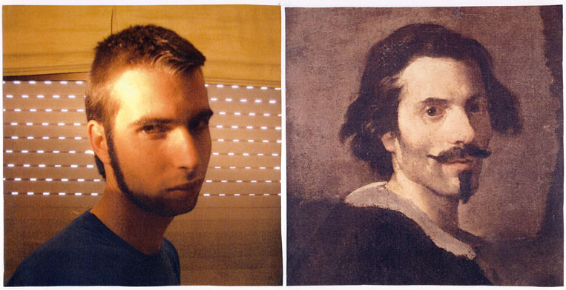

1. El pas següent és la fusió de les dues imatges, mitjançant un programa de retoc digital. Aquest exercici s'ha de treballar en dues capes, a cadascuna de les quals introduirem una imatge: la fotografia de l'alumne com a fons i el quadre en una capa a sobre. Abans de fer això comprovem que les dues imatges tenen la mateixa resolució i també l'arxiu creat. Per situar les imatges una a sobre l'altra, aplicarem una opacitat del 40 % a la capa del quadre i podrem visionar també la fotografia. Ens fixarem com a punt d'anclatje els ulls dels personatges. Trobarem que un retrat és més gran que l'altre, o està una mica més girat. Farem servir les eines per a reduir l'escala de la capa en questió, per a girar, etc. Però procurarem no deformar la imatge, donat que no estem desvirtuant la imatge, sinó tant sols fusionant-la. Es pot triar l'eina del programa per a esborrar, amb diferents opacitats, aquells detalls del quadre que ens fan nosa. També es poden clonar parts del quadre (o la foto) i superposar-les. Vet aqui el resultat de l'Ignasi.

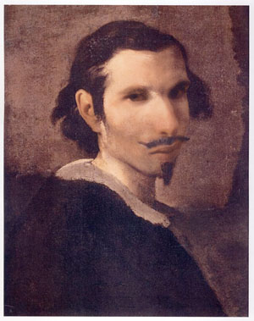

I aquests altres, una mica més atrevits…

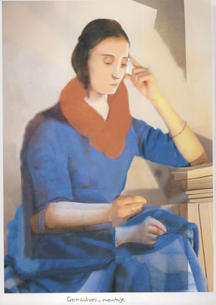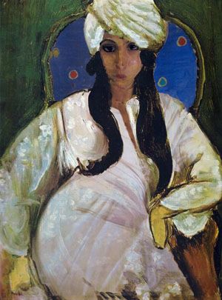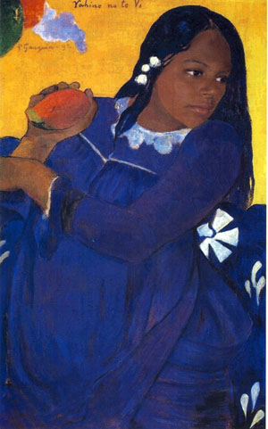

## Recursos

* Amb aquest Power Point pots resoldre la introducció del tema del **fotomuntatge**. Està pensat com a material d'autoaprenentatge per als alumnes. El nivell és més aviat per batxillerat i cicles, però pots retocar el text i adaptar-lo: [fotomuntatge.pdf](http://ateneu.xtec.cat/wikiform/wikiexport/_media/cursos/curriculum/eso_btx/dsvp/modul_2/fotomuntatge.pdf)
* La pàgina del fotògraf [Joan Garrigosa](http://www.garrigosastudio.com/) està plena d'idees per a la publicitat i podries treballar moltes d'aquestes idees amb els alumnes, a l'aula.
* Si vols més informació sobre el cas de les **fotografies trucades de Franco** en la seva trobada amb Hitler a Hendaya, consulta el diari [El País](http://www.elpais.com/articulo/espana/fotos/trucadas/Franco/Hitler/elpepiesp/20061017elpepinac_19/Tes/)
* Pots gaudir amb els alumnes de l'esperit divertit dels projectes de **Joan Fontcuberta**: [FUNDACIÓN SPUTNIK](http://www.fundacion.telefonica.com/at/sputnik.html) o [Karelia: Milagros & Co.](http://www.fundacion.telefonica.com/at/ckarelia/paginas/04.html) Seran una bona inspiració per a moltes activitats semblants…

## ACTIVITAT

Amb les idees que et suggerim en els exemples d'aquesta pràctica, fes una programació adaptada a un grup d'alumnes concrets. Fes servir la creativitat i procura tractar els temes transversals que tant motiven als nois i noies.

Mòdul 2 - **Pràctica 4**

## La fotografia sota guió

***Fotografiar és una manera de testimoniar que un somni ha existit, almenys una vegada: aquesta que puc mostrar!***Bernard Faucon

Fins ara hem fet ús de la fotografia per atrapar la vida al galop, com deia Henri Cartier-Bresson. Però la fotografia també es pot fer sota un guió, és a dir, es pot escenificar per expressar millor un missatge.

Aixó té moltes aplicacions. És el que fan els publicistes, per exemple, pensant els anuncis; els il·lustradors de còmics i fotonovel·les, creant les escenes de les històries; els fotògrafs que treballen per il·lustrar llibres d'instruccions de tot tipus, des de receptes de cuina fins els repertoris científics… La majoria de les fotografies es fan guionades, amb un càlcul molt precís del que es vol fotografiar per tal que la imatge surti perfecta: els retrats, la fotografia de moda, els catàlegs per a venda per correu… I no tan sols escenifiquen els professionals que fan servir la fotografia aplicada. També ho fan els artistes que volen expressar les seves inquietuts, els seus somnis, tot reconstruint allò que han imaginat. La realitat és massa imprevisible i no es pot esperar a que es donin les condicions. Per això es treballa l'escenificació sota un guió previ, el qual s'ha pensat per a garantir una bona comunicació de les idees que es volen transmetre.

És lícit el muntatge a la fotografia informativa? És ètic manipular mitjançant el muntatge allò que "està passant en realitat"? S'ho pot permetre la premsa? Aquesta és una reflexió interessant que havíem abordat a les pràctiques anteriors… Però ara volem canviar de discurs fugint una mica de la responsabilitat de representar el món tal i com és. Volem que l'alumnat es deixi portar per la imaginació **construint imatges**. Potser no estaran mostrant les coses com han estat, però s'obrirà davant seu, la possibilitat que allò que han imaginat pugui succeir de la mateixa manera que ho han muntat.

En aquesta pràctica, us donem idees i recursos per tal de realitzar una narració mitjançant fotografies construïdes i escenificades expressament pels alumnes seguint un guió de text, fent servir allò que diem **fotografia pura**, sense retoc ni trucatge, amb la qual reproduirem escenes "reals" construïdes a propòsit, al plató.

Són idees per treballar les seqüències i els ritmes narratius que també podeu aplicar amb plasmacions de còmic i fotonovel·les, en format llibret, introduint text mitjançant globus. Però des d'aquí es fa l'aposta pels recursos multimèdia, tant en el disseny d'una projecció de diapositives fent servir els programes de presentació de fotografies, com curts de vídeo, fent servir els programes senzills d'edició per ordinador.

## La fotografia escenificada

La fotografia des del seu origen ha estat un medi per desenvolupar la imaginació dels fotògrafs que van crear nous espais i escenificacions per representar les seves idees. El fotògraf que escenifica fa una recerca conceptual: és un narrador i vol dir-nos quelcom concret, però sense paraules…

Aquest va ser el cas d'**Hippolyte Bayard**, un dels inventors de la fotografia.

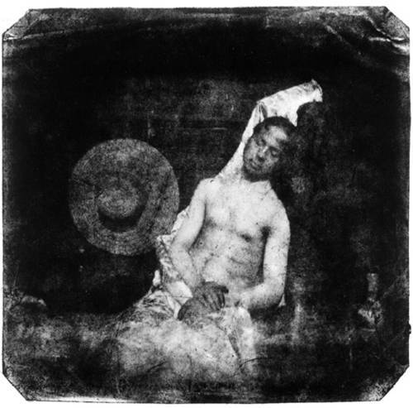

Per fer aquesta fotografia al·legòrica, Bayard es va disfressar i va muntar l’escena com si fos un afogat per tal de denunciar el poc recolzament de l’estat francès al seu nou invent, minvat pels mèrits de Daguerre.

Julia Margaret Cameron, fotògrafa anglesa nascuda a Calcuta l'any 1815, muntava escenes, disfressava els seus models i li agradava afegir un ambient misteriós i poètic mitjançant el desenfocament i els moguts.

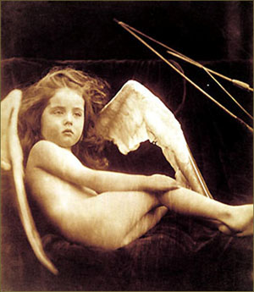

A l´época contemporània trobem una fotògrafa a la qual també li agrada la disfressa per fer-se autoretrats: **Cindy Sherman** (New Jersey, 1954). Des de 1977 Cindy s’ha estat fent fotografies a sí mateixa, que no es poden considerar autoretrats a l’ús. “La meva intenció és que la gent reconegui quelcom de sí mateix en lloc de veure’m a mi”.

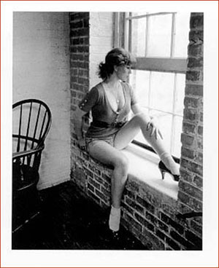

A les sèries “untitled Film Still”, parodia personatges del cinema, la publicitat, els quadres clàssics, la religió i les modes urbanes… Combina la disfressa, l’escenificació i la il·luminació per donar una sensació de “dejà vu”, que ens porta a un tòpic ben conegut, però amb un nou sentit crític fins l’extrem de la sàtira.

També és interessant el treball de Bernard Faucon que fa els muntatges per a les seves fotografies tot introduit personatges reals i maniquis. Ell puntualitza: “Dibuixar, pintar, cantar, són coses de l’ordre de l’imaginari, de l’art. Fotografiar és una manera de testimoniar que un somni ha existit, al menys una vegada: aquesta que puc mostrar!”

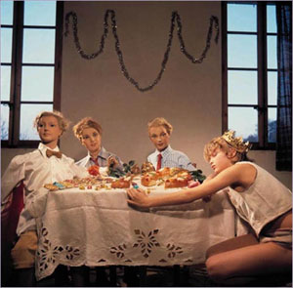

## Foto-clip

Foto-clip (idea original de la professora Marga Sampaio) és una activitat molt completa que es pot enfocar com a una introducció a la fotografia a una optativa de l'ESO. Per motivar-los a fotografiar, els alumnes han de fer la construcció de les escenes suggerides per la lletra d'una cançó, buscant localitzacions, atrezzos, vestuaris, il·luminació, etc. Creen seqüències d'imatges tot elaborant una història, a la manera dels vídeo clips musicals, malgrat que amb fotografies estàtiques.

L'activitat és adeqüada per alumnat de tots els nivells, adaptant continguts. Però els agrada especialment als més petits, perquè el procés és el més semblant a un joc. Requereix grups reduits, perquè un dels aspectes que més es treballa és l'autonomia; a la classe hi ha d'haver ordre i tranquil·litat.

D'alguna manera Foto-clip és una programació per a una matèria optativa molt interdisciplinar, donat que es treballa la llengua, la música, la fotografia, la informàtica i l'educació per a la ciutatania. En quant a l'educació visual i plàstica, pot desplegar diferents continguts, tant de dibuix, de disseny com d'imatge. Vet aqui un resum de les principals activitats que la composen:

1. Comentari de vídeo-clips.
2. Establiment de la productora cinematogràfica. Definició dels rols.
3. Elecció d'una cançó. Estudi del temps d'audició i relació amb el temps de percepció de les imatges.
4. Estudi de la lletra de la cançó. Transcripció i extracció del sentit.
5. Imaginació de les escenes mitjançant pluja d'idees.
6. Elaboració d'un storyboard mitjançant esbossos.
7. Recerca d'atrezzos i vestuaris per fer-ne els decorats.
8. Construcció i obtenció de les imatges fotogràfiques (decorats, escenificació, il·luminació, enquadrament i punt de vista, etc.)
9. Muntatge i edició amb la música i, si cal, la lletra en subtítols.
10. Preparació del discurs de presentació per a la projecció al públic.
11. Projecció i audició.

#### Metodologia

Cal una planificació rigorosa i minuciosa de les activitats, sense tallar la flexibilitat necessària per tal que siguin els alumnes els que portin el pes de les decisions. Això requereix una metodologia activa i una visió globalitzadora de l’activitat. S’aplicaran, com a constant, una sèrie de mesures especialment beneficioses com el **treball en petit grup**, el **debat** i el qüestionament de les decisions, la **valoració i la reflexió dels resultats**. També les visites i sortides a l'entorn proper (carrer, parcs, etc.) i l'ús de materials i de recursos audiovisuals.

#### Espais

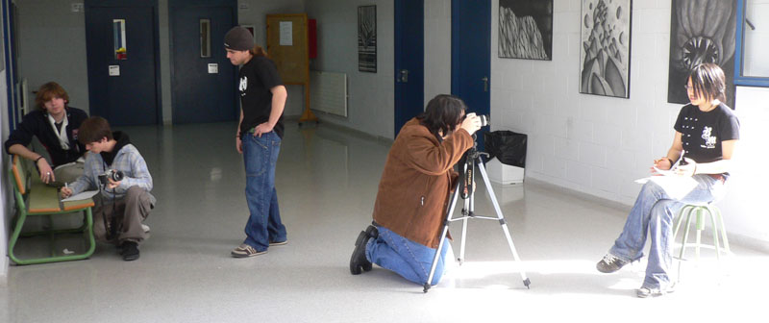

Per tal d'afavorir el procés de treball creatiu i propiciar les condicions per al foment de la col·laboració i del treball en grup, serà necessari comptar amb un espai ampli a dins de l’aula, tot arraconant les taules per crear el plató.

### Desplegament de competències

#### Treball de la competència personal i de conviure i habitar el món

Aquesta activitat treballa l'educació social i ciutadana i és molt adient per aplicar als programes d'educació inclusiva, educació per la salut, educació en els valors democràtics i educació per un desenvolupament sostenible.

##### Autonomia i iniciativa personal

Els grups es formaran lliurament i constituiran una petita **representació d’una productora cinematogràfica** amb els seus rols: director/a de fotografia, script, maquillador/a, actors i actrius, etc. Els càrrecs seran rotatius durant el procés de l'activitat i s'assumiran voluntàriament. El grup confiarà en el treball i les decisions que prengui cadascú dels seus membres.

##### Diàleg

És un recurs principal per solucionar les necessàries diferències de criteri que es donen en el procés de creació. La participació i l’opinió de tots serà important per prendre decisions. Una vegada decidit, serà el director/a el que assumirà la responsabilitat d'aplicar-lo. El professor ha de ser un bon moderador.

##### Educació per al consum

Observant el mercat discogràfic, l'aparició de les fulgurants estrelles del pop, la moda en la indumentària, la imatge adoptada pels joves que sovint es confon amb una filosofia, s'introduirà la reflexió constant al voltant del consum i la manipulació del públic juvenil.

##### Educació per a la igualtat entre els sexes

Les lletres de les cançons sovint reprodueixen esquemes masclistes. S’analitzaran críticament i es procurarà aplicar la mateixa crítica a la realitat a la qual viuen els nois i les noies, als comportaments al sí de la família, a l’institut, entre els amics, etc. El principal objectiu consistirà en corregir prejudicis sexistes i les seves manifestacions en el llenguatge, publicitat, jocs, professions, etc. L'educació per a la igualtat es planteja expressament degut a la necessitat de crear una dinàmica correctora de les discriminacions. Amb les representacions es procurarà desenvolupar l'autoestima i una concepció del cos com a expressió de la personalitat. Els alumnes entraran en relació tot escenificant situacions variades a les quals s’aproparan amb companyonia als amics i amigues d'altre sexe.

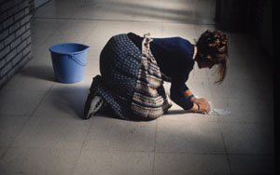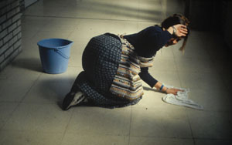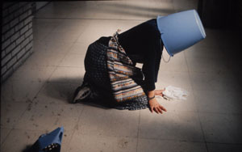

Com que les activitats per a la producció seran de caire divers -des de les més tecnològiques a les més domèstiques: escombrar l’aula o plegar els vestuaris- es procurarà que tots els estudiants adquireixin les habilitats i els recursos per a realitzar qualsevol tipus de tasques. Això ajudarà a consolidar hàbits no discriminatoris.

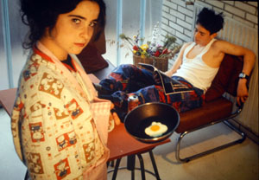

##### Educació sexual

Sovint les cançons triades pels alumnes son cançons d’amor. La curiositat que tenen envers el tema, la vergonya i també la seva inexperiència, fa que de manera natural es plantegin discussions que tindràn com a objectiu assolir la naturalitat en el tractament de temes relacionats amb la sexualitat.

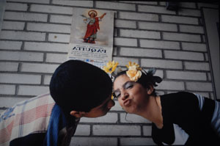

##### Competència comunicativa audiovisual

La fotografia i la música ofereixen excel·lents oportunitats a l'alumnat per al desenvolupament de les seves capacitats creatives, que després també duran a terme a la seva vida personal i laboral. La fotografia i la música connecten ràpidament amb els interessos de l'alumnat que descobreixen aplicacions desconegudes per ells fins al moment. Aquesta activitat possibilita una nova mirada als vídeo-clips, després d’haver analitzat el seu llenguatge, així com l’audició més conscient de la música que els agrada i l’anàlisi crítica de les lletres de les cançons. Tot plegat els obre a una nova forma de gaudir dels seus hobbies.

### Descripció del procés

#### Tria d'una cançó

L'han de triar els estudiants, que faran la seva proposta al grup mitjançant una audició, i posteriorment explicar perquè l'han escollida:

* Interés del tema
* Duració entre 2'30 i 3 minuts.
* Contingut d'imatges suggerents.
* Ritme i amenitat.

#### Anàlisi de la cançó

Una vegada triada una cançó…

* L'alumnat ha de transcriure-la. Si és en anglès o francés, com de vegades pot passar, haurien de traduir la lletra, per compendre el sentit.
* Una vegada tenen la lletra, han d'apuntar els segons que dura cada estrofa.
* Apuntaran el significat que els transmet la lletra de la cançó. Definiran el seu to: si és alegre, si és trista… El seu génere: si es d'amor, si és protesta, d'evasió, humorística, etc. Dependent del nivell de l'alumnat, treuran conclusions i discutiran quin tipus d'imatge voldrien donar-li al foto-clip.
* Distingiran entre les diferents parts de la cançó. Explicarem que la tornada és una part que es repeteix, amb la qual cosa també es poden repetir determinades imatges. Que és una part en la qual es poden abstreure una mica de l'argument de la cançó per reflectir sentiments i emocions més abstractes, mitjançant fotos de natura, de núvols, d'aigua, de fragments… O com en aquest cas, els nois i les noies que van construir el fotoclip Mujer Florero, van jugar amb la imatge irònica de la noia envoltada de flors.

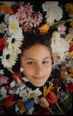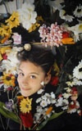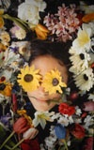

#### Figuració de les escenes

* Mitjançant una pluja d'idees, l'equip començarà a imaginar les escenes que descriu la lletra de la cançó.
* S'aniran marcant amb numeració al costat de la lletra. Aquest esquema servirà com a guió per produir l'story board.
* Cada alumne serà responsable d'una escena per tal d'elaborar-ne la fotografia, que acabarà de concretar en una [fitxa.](http://ateneu.xtec.cat/wikiform/wikiexport/_media/cursos/curriculum/eso_btx/dsvp/modul_2/fotoclip_fitxa_elaboracio_fotografia.pdf)

#### Story board

* L'story board és el guió per construir les fotografies i saber l'ordre que tindran a la sequència, així com la durada de cada escena.
* S'elaborarà amb dibuixos senzills en els quals es fixi quin tipus de pla es farà servir. L'alumnat ha de saber que en el muntatge final resulta molt més atractiva l'alternança de plans.
* Ha de constar la lletra de la cançó, la numeració de cada escena i també el temps de durada.

El més important és que els estudiants sàpiguen el temps que han d'omplir amb imatges

#### Ideació

* Cada estudiant es farà càrrec d'una escena i compondrà el seu equip: actors, il·luminadors, etc.
* Omplirà una [fitxa](http://ateneu.xtec.cat/wikiform/wikiexport/_media/cursos/curriculum/eso_btx/dsvp/modul_2/fotoclip_fitxa_elaboracio_escena.pdf) per a l'elaboració de l'escena, en la qual haurà de detallar tot el necessari per a realitzar-la: atrezzo, vestuari, tipus d'il·luminació, etc.
* S'establirà un calendari per a les sessions fotogràfiques. Els alumnes passaran d'un rol a un altre, col·laborant amb els altres.

#### Sessions fotogràfiques

* Programarem les sessions fotogràfiques de manera que es pugui compaginar el treball en el plató i en la taula de bodegons.
* Els grups faran la construcció de l'escena, es maquillaran, es vestiran i quan tot sigui a punt, el fotògraf/a fotografiarà, dins del muntatge el que li interessa i tots els plans que ha pensat.
* Per simplificar la fase de selecció, insistirem als estudiants que pensin i calculin bé la fotografia per tal de tenir poques imatges, només les definitives.
* Els estudiants aniran marcant les fotografies ja fetes al storyboard, que funcionarà com a quadern de camp.

Segur que moltes de les fotografies preferiran fer-les a casa, perquè hi troben més intimitat. Però és bo que en facin el plató de la classe, que observin com pot canviar d'aspecte un espai amb quatre detalls: uns llençols que són cortines, una lampareta converteix una capsa en tauleta de nit, etc. També que notin la importància de la il·luminació.

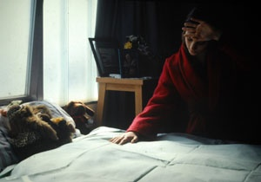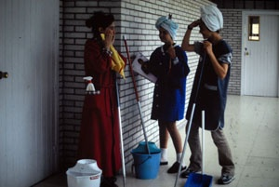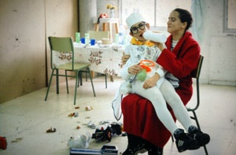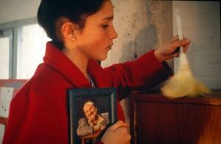

* Depenent del nivell de continguts fotogràfics que es pretengui exigir, poden treballar amb la seva pròpia càmara per a fer fotografies, tot controlant la qualitat per a treballar amb el muntatge final. Però sempre serà millor treballar amb càmeres que controlin, almenys, les velocitats.

En aquesta fotografia els alumnes van pensar que una bona manera de representar irònicament la frase "qué bonito estar en casa!", era reconstruir una escena casolana dels fills corrent al voltant de la mare. Va ser una bona oportunitat per assajar les diferents velocitats de la càmara i comprovar l'efecte que produïa sobre el moviment de les figures…

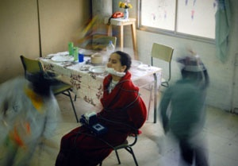

#### Muntatge i edició del foto-clip

##### Administració i edició de les fotografies

* Hem d'**agrupar les fotografies** a les carpetes de l'ordinador, seguint l'ordre establert segons l'storyboard.
* Els estudiants han d'observar si totes les fotografies són de la mateixa mida. La mida correcta per a una projecció és de 720 x 576 píxels.
* Si cal, **editarem les fotografies** amb un programa d'edició de fotos. Podem canviar colors, podem accentuar el contrast, podem crear sèries en blanc i negre… Però hem de trasmetre als estudiants la idea que l'interès de les imatges es troba en la construcció que ells han fet en el moment de la presa. Tot el que puguin afegir amb el programa és només decoració que entorpeix la contemplació de la foto.

##### Construcció de la seqüència

Les fotografies que hem fet s'han d'organitzar per a crear el foto-clip: seguint l'story board elaborat sota el guió de la lletra de la cançó anirem construint una seqüència foto rera foto, repetint-les segons el ritme de la música, etc. Alguns consells:

* Capturarem les imatges seleccionades amb el programa d'edició de vídeo que estem acostumats a fer servir (Studio 8, Premier, etc.)
* Segons el nivell educatiu, podem prescindir d'aquests programes (si trobem que són massa complicats, si no hi estem familiaritzats, etc.) i fer el muntatge amb qualsevol programa de presentació de diapositives que permeti inserir so i programar un temps d'exposició. Hem de tenir present que, amb aquests programes de presentació de diapositives, és més difícil sincronitzar imatge i so.
* També es pot fer un muntatge amb programes d'animació (tipus Flash) si n'estem familiaritzats.
* Per capturar les fotografies i bolcar-les a qualsevol tipus de programa (ja sigui d'edició de vídeo, de presentació de diapositives o d'animació per ordinador) podem fer servir el modus automàtic per estalviar temps, assignant una durada de 3 segons per fotografia. És aconsellable crear abans carpetes per blocs temàtics. Així no trenquem l'ordre de l'story board i ens estalviem molta feina.
* Quan s'hagin ordenat les fotografies en la seqüència -ja sigui a la línia de temps al programa d'edició de vídeo, a la vista de classificador de dipositives en el Power Point o al taulell d'edició del programa d'animació- hem d'insertar el temps de projecció apropiat a cada imatge seguint el ritme de la música.
* Si treballem amb el programa d'edició de vídeo o amb el programa d'animació, després d'importar les fotografies de forma automàtica, amb una durada de 3 segons per a cada una, hem de fer servir l'eina d'estirar la duració de temps de cada imatge per a fer-la coincidir amb la música.
* Si treballem amb un programa d'edició de diapositives, podem fer servir l'eina d'"assajar intervals", tot passant les fotografies a ritme de la música.
* Podem posar transicions, però sempre amb un sentit d'austeritat i bon gust, de vegades un excés de transicions impideix contemplar les imatges i distreu del ritme propi de la cançó.
* Podem introduir les animacions que afegeix el programa -apropaments, escombrats, etc.- però no és recomanable, donat que estem treballant amb imatge fixa, la qual s'ha pensat i calculat segons un enquadrament concret.

##### Àudio

* També importarem l'enregistrament de la cançó: mp3, a 48KHz, 16 bits, estèreo.
* Normalment, una cançó té una durada de 2'30 a 3 minuts. Els alumnes hauran mesurat el temps de la cançó, la durada de les estrofes i el que correspondrà de temps a cada fotografia.

##### Crèdits

Prepararem els crèdits amb un programa que permeti integrar textos i fotografies, o be els farem a mà, per practicar qüestions de disseny, i després els fotografiarem.

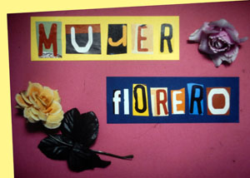

#### Estrena del foto-clip

La motivació més gran, i també motiu de contradicció entre els alumnes (vull i no vull a la vegada) és la presentació del foto-clip a la gran pantalla de l'institut, convidant als alumnes d'altres cursos i nivells, i fins i tot als pares. Aquesta presentació dóna sentit al compromís d'acabar el projecte, de complir els terminis fixats, de repetir les fotografies que no han quedat bé, etc.

Per a la presentació hauran de redactar un text per ser llegit al públic i en el qual s'expliqui l'experiència. [Aquest text](http://ateneu.xtec.cat/wikiform/wikiexport/_media/cursos/curriculum/eso_btx/dsvp/modul_2/discurs_estrena_fotoclip_joanot.pdf) l'extreuran dels apunts de classe, del diari d'aula, de les fitxes… i també els servirà com a resum de tot allò que han après durant el procés de l'activitat.

## Recursos

* Si vols conèixer la història de la fotografia de **Bayard** amb detall, visita la pàgina [Thém@dhoc](http://www.cndp.fr/themadoc/niepce/AI_Bayard.htm), del centre de recursos del ministeri d'educació francés. Hi trobaràs una guia interpretativa i més material pedagògic interessant.
* La pàgina oficial de **Cindy Sherman**: <http://www.cindysherman.com/> Una de les seves sèries més conegudes va ser adquirida pel [MoMA](http://moma.org/exhibitions/1997/sherman/index.html) de Nova York. Aquesta pàgina et permetrà entrar en contacte amb el seu treball.
* Pots visitar la pàgina web oficial de [Bernard Faucon](http://www.bernardfaucon.net/index2.php)…
* [Joel-Peter Witkin](http://zonezero.com/exposiciones/fotografos/witkin/jpwdefault2.html) és un dels fotògrafs més importants que treballa la fotografia sota guió i construeix les seves imatges. En aquest article exposa el procés de treball per aconseguir els seus models, així com la filosofia que envolta el seu treball i certes raons biogràfiques. La fotografia del Witkin és de difícil interpretació i convé analitzar-la seriosament sota el principi que ell vol donar-li: d’amor i redempció. Una [entrevista](http://www.babab.com/no20/witkin.php) comentada per Eva M. Contreras durant el festival PhotoEspaña 03, pot ajudar una mica a entendre’l. Adreça-la només als alumnes de batxillerat.

## ACTIVITAT

Amb les idees que et suggerim en els exemples d'aquesta pràctica, fes una programació adaptada a un grup d'alumnes concrets. Fes servir la creativitat i procura tractar els temes transversals que tant motiven als nois i a les noies.